102學年度 教室佈置比賽 國中部得獎班級作品 102.09.28
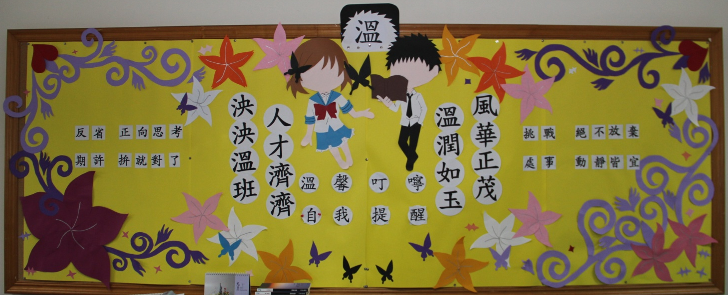
說明：九年級組 第一名 國九溫
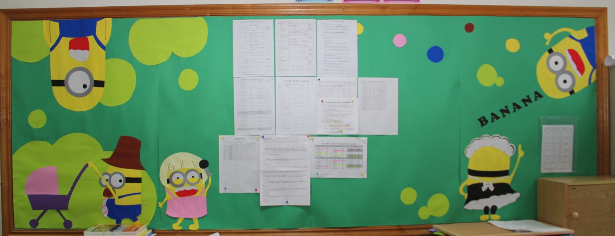
說明：九年級組 第二名 國九良
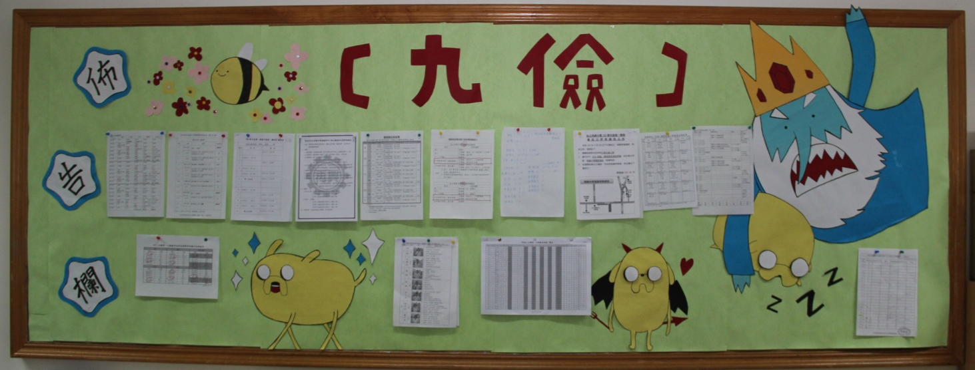
說明：九年級組 第三名 國九儉
102學年度 教室佈置比賽 國中部得獎班級作品 102.09.16
說明：八年級組 第一名 國八忠
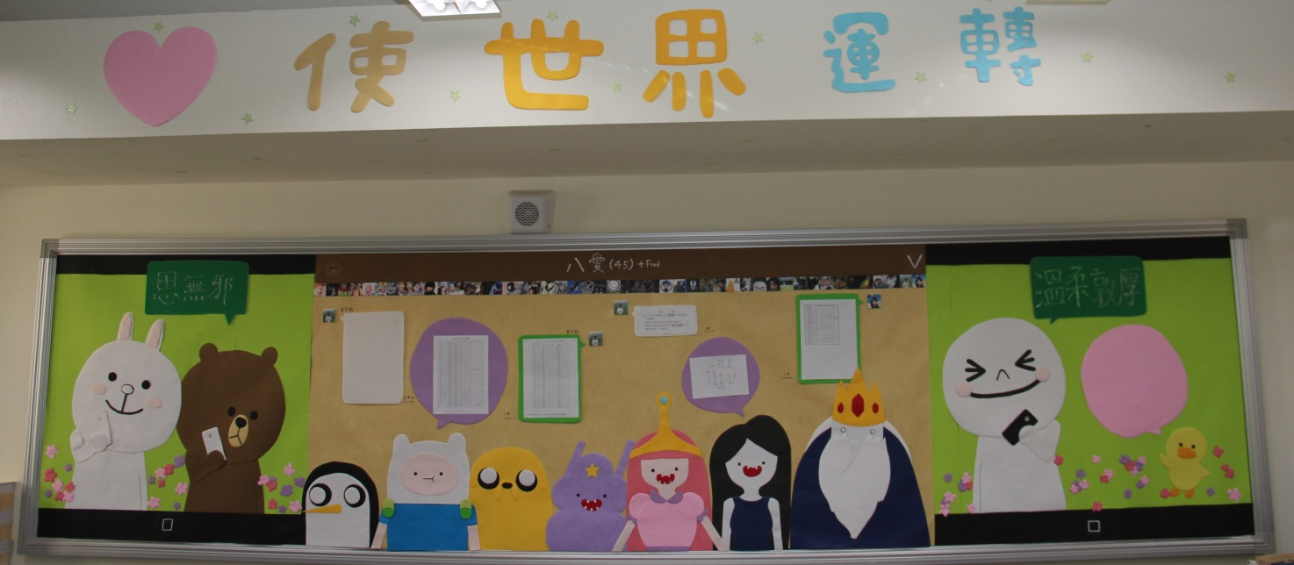
說明：八年級組 第二名 國八愛
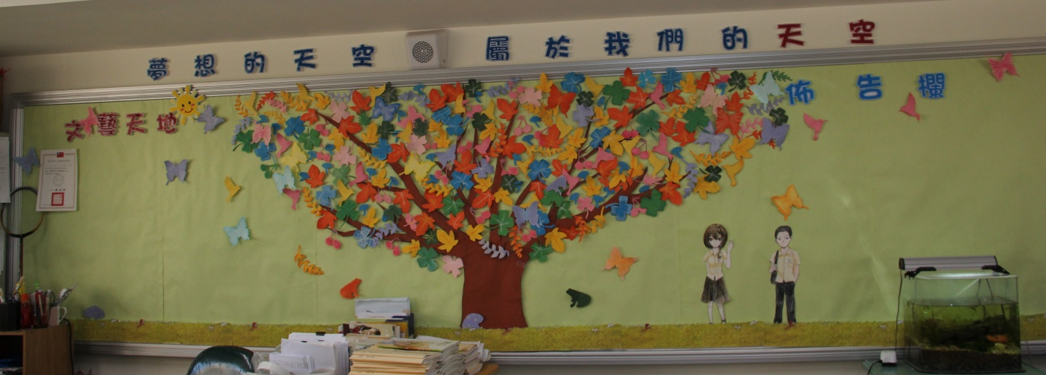
說明：八年級組 第三名 國八孝

102學年度 教室佈置比賽 國中部得獎班級作品 102.09.16
說明：七年級組 第一名 國七和
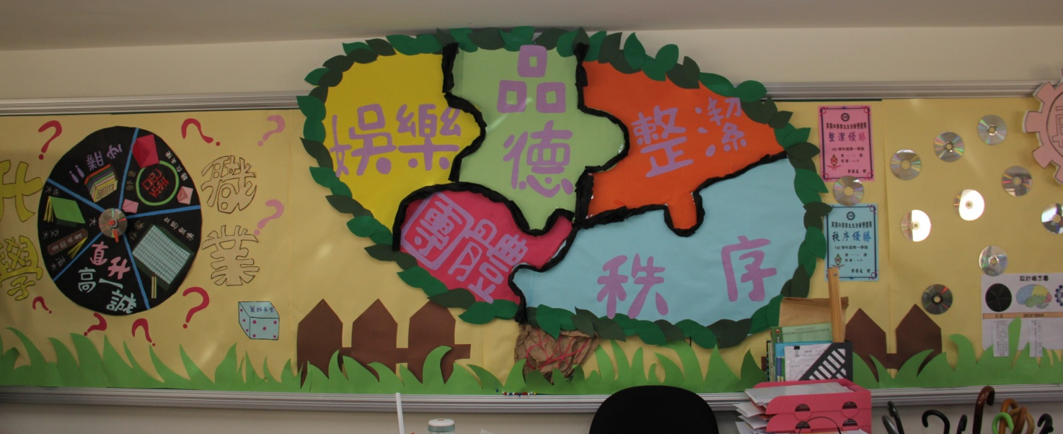
說明：七年級組 第二名 國七平
說明：七年級組 第三名 國七信

102學年度 教室佈置比賽 國中部得獎班級作品 102.09.28
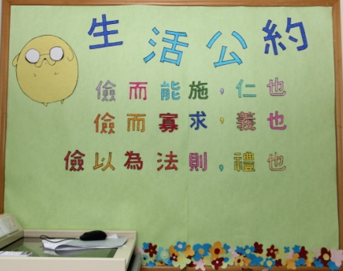
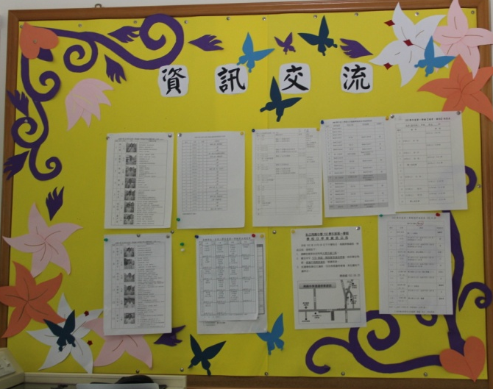
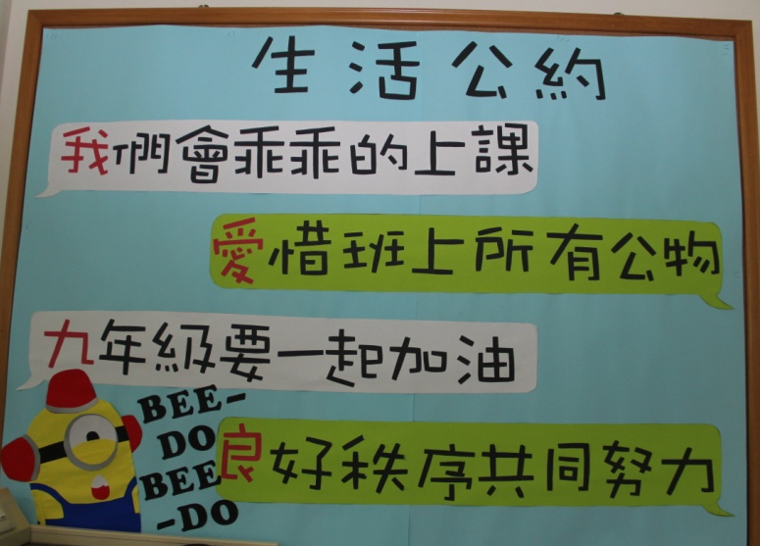
說明：優秀作品一覽
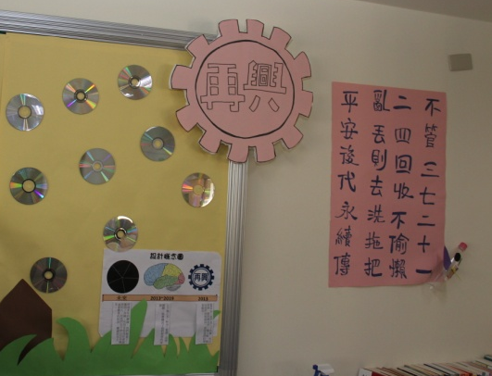
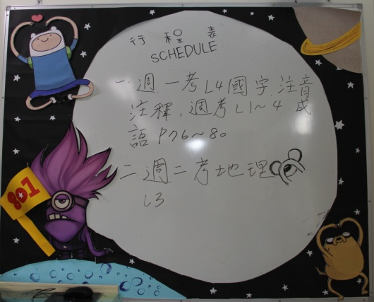
說明：優秀作品一覽

